Verslag netwerkbijeenkomst WDTM

….Een blik in de toekomst op het gebied van woonzorgtechnologie….

Afgelopen donderdag 19 mei heeft WDTM tijdens de netwerkbijeenkomst weer voor de nodige inspiratie gezorgd.
Bij de VHD alarmcentrale in Deventer, hebben 3 pitches plaatsgevonden waarna er inhoudelijk met elkaar over deze pitches van gedachte is gewisseld. Onderaan dit verslag ziet u een impressie van de gegeven pitches. Daarnaast hebben aanwezigen een figuurlijk kijkje in de keuken gekregen bij de gastheer van deze middag; de VHD alarmcentrale. De netwerkbijeenkomsten koppelen aan een bedrijfsbezoek van een van onze leden wordt door het merendeel van de gasten als zeer positief ervaren.

Ook deze middag heeft weer ruimschoots voldaan aan verwachtingen van onze leden en relaties. Dit kwam tot uiting in de evaluatieformulieren waarin mensen de bijeenkomst waardeerden met een gemiddeld cijfer van 8,4!
Aanwezigen gaven aan wederom geïnspireerd te zijn, nieuwe inzichten te hebben gekregen in beleid en uitvoering op het gebied van woonzorgtechnologie, nuttige bagage te hebben ontvangen en nieuwe contacten te hebben opgedaan.

Na het officiële gedeelte was er weer gezorgd voor een informeel samenzijn waarin er tevens genoten is van een hapje en een drankje.

De volgende bijeenkomsten zijn gepland na de zomerperiode; noteer alvast 13 september en 13 oktober in uw agenda. Tijdstip 15.00-18.00 uur. De locaties worden later bekend gemaakt via de uitnodiging die u van ons ontvangt.

De pitches:

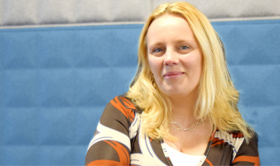

Jet Karreman, manager innovaties bij De Zorgcentrale, verzorgde een pitch over het onderwerp leefstijlmonitoring. Wat levert leefstijlmonitoring de klant, de professional en de informele zorg op? Welke patronen kan men onderscheiden? En wat zijn naast alle mogelijkheden nog vraagstukken die open staan? Vanuit deze vragen werden er in tweetalen antwoorden geformuleerd die vervolgens plenair werden besproken.

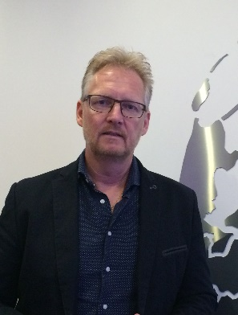

Rob Mandigers, directeur Consyst en bestuursvoorzitter WDTM begon zijn pitch met een aantal vragen die men makkelijk kon beantwoorden, zoals: “Geniet u weleens van vakantie of van vrijheid of van in contact zijn?” Vervolgens sloot hij deze vragenreeks af met de vraag: “Geniet u weleens van zorg?” waarmee hij niet het kopje koffie bedoelde wat ’s avonds door uw partner wordt gezet. Rob bedoelde hiermee gezondheidszorg. De rode draad in de pitch van Rob was waarom we binnen de Nederlandse samenleving zo gemakkelijk het woordje zorg voor een bepaalde dienst zetten. Moet dat in de toekomst niet veranderen nu zorg, welzijn en technologie steeds meer met elkaar in verbinding staan. En hoe kunnen we nu verwachten dat opleidingen de juiste professionals aantrekken en afleveren als we steeds het woord zorg op 1 zetten? Hoe gaan we dit met elkaar doen?

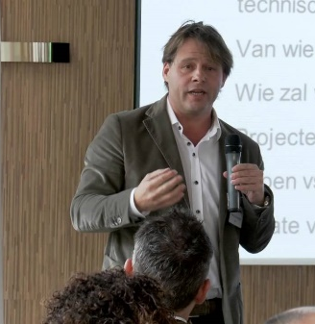

Martijn Schuurmans, ceo van Eurocom Group en bestuurslid van WDTM stelde tijdens zijn pitch de thema’s innovatie, waardigheid en privacy aan de orde. Wat is keteninnovatie en hoe kan dat ons helpen in de huidige tijd? En hoe verhoudt het thema waardigheid zich tot technologische innovatie? Hij sloot af met het discussiepunt dat gebeurtenissen in de maatschappij er geleidelijk aan voor gaan zorgen dat privacy niet meer zal bestaan. De groep werd verdeeld in mensen die het met dit punt eens waren en mensen die het hier oneens mee waren. Vervolgens volgende een hele interessante discussie waarbij beargumenteerd werd waarom deelnemers hier al dan niet in geloofden.

